

**每日市场报告**

**2024年11月19日** 

 **市场综述**

美国三大股指收盘涨跌不一，道指跌0.13%报43389.6点，标普500指数涨0.39%报5893.62点，纳指涨0.6%报18791.81点。美元指数跌0.44%报106.21，非美货币多数上涨，离岸人民币对美元涨102个基点报7.2260。国际油价全线上涨，美油12月合约涨3.23%，报69.08美元/桶。布油2025年1月合约涨3.05%，报73.21美元/桶。国际贵金属期货普遍收涨，COMEX黄金期货涨1.79%报2616.1美元/盎司，COMEX白银期货涨2.72%报31.26美元/盎司。ICE3月原糖期货合约收涨2.90%报22.20美分/磅，ICE3月期棉期货合约收涨0.16%美分报69.02美分/磅。

图表1：全球主要股指涨跌幅（%）

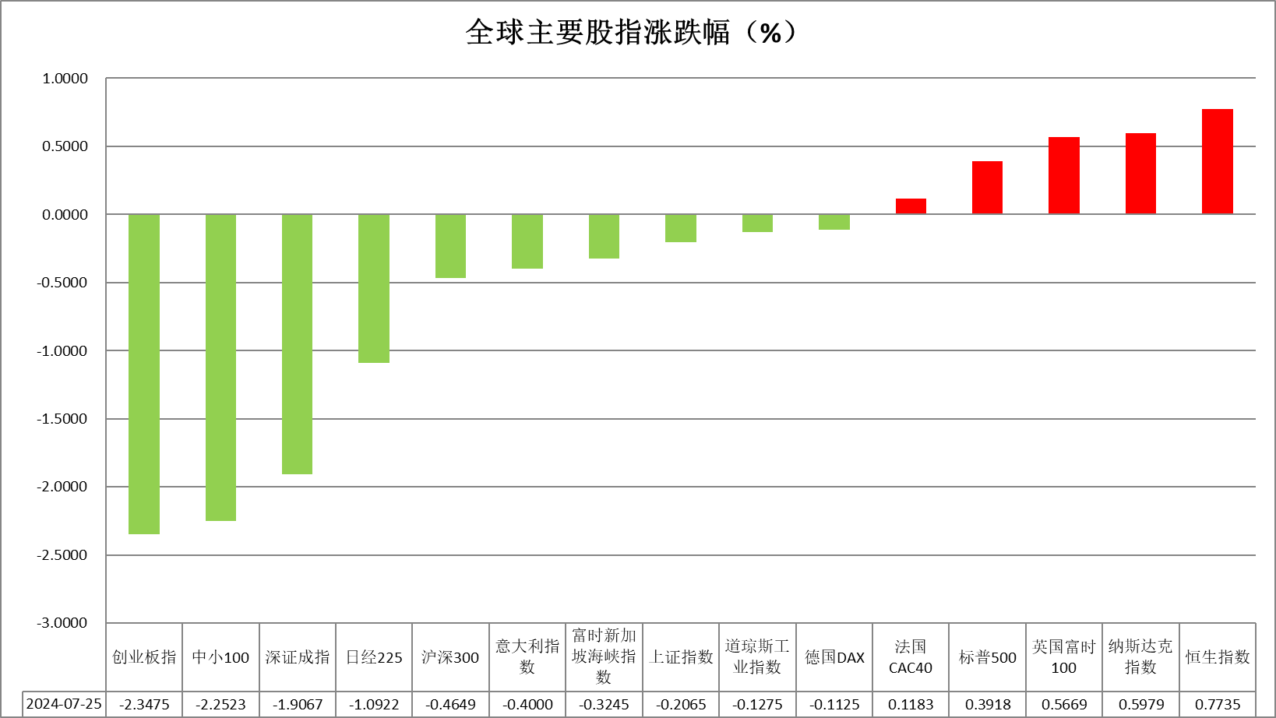

资料来源：公开资料整理、瑞达国际

 **消息回顾**

【知情人士透露，美国当选总统特朗普的团队计划将“构建完全自动驾驶汽车的联邦框架”作为美国交通部的优先事项之一。特朗普团队正在寻找合适的人选来领导美国交通部，以制定监管自动驾驶汽车的政策框架。】

【日本央行行长植田和男表示，日本经济正迈向薪资驱动的持续通胀，并警告不要将借贷成本维持在过低水平。这为最早下个月再次加息留下可能。】

【欧洲央行管委斯图纳拉斯认为，欧洲央行几乎肯定会在12月降息25个基点。他强调，关税可能会对欧洲造成不利影响，在中期可能会引发经济衰退。】

【欧洲央行副行长金多斯表示，明年通胀将回落至目标水平；经济前景面临的风险上升，并且偏向于下行。】

【印度央行计划在2025年推出云服务，云平台将使用当地的IT公司，与亚马逊AWS、微软Azure、谷歌云和IBM云等竞争，这是全球主要央行首次推出的此类举措。】

【美国NAHB住宅建筑商信心指数上升3点至43，来到七个月高点，得益于销售预期上升，以及对特朗普政府将减轻监管负担的乐观情绪。】

 **今日关注**

|  |  |  |
| --- | --- | --- |
| 时间 | | 数据/事件 |
| 2024/11/19 | 08:30 | 澳洲联储公布11月货币政策会议纪要 |
| 2024/11/19 | 15:00 | 瑞士10月贸易帐 |
| 2024/11/19 | 17:00 | 欧元区9月季调后经常帐 |
| 2024/11/19 | 18:00 | 欧元区10月CPI年率终值  欧元区10月CPI月率终值 |
| 2024/11/19 | 21:30 | 加拿大10月CPI月率  美国10月新屋开工总数年化  美国10月营建许可总数 |
| 2024/11/20 | 02:10 | 美联储施密德发表讲话 |
| 2024/11/20 | 05:30 | 美国至11月15日当周API原油库存 |

**观点汇总**



**美元指数**

截至周二，美元指数跌0.44%报106.21，非美货币多数上涨，欧元兑美元涨0.54%报1.0598，英镑兑美元涨0.46%报1.2678，澳元兑美元涨0.7%报0.6508，美元兑日元涨0.18%报154.66。

周一美国11月NAHB住房市场指数意外上升至7个月高点，建筑商信心有所改善。其中未来6个月的销售预期指数上升7点至64，为2022年中以来的最高水平，这表明市场对住宅建设前景更为乐观。然而，美元随着国债收益率小幅下降而下滑，“特朗普交易”动能放缓，市场正等待新政府的具体政策细节出台。

9月欧元区贸易顺差反弹增加至136亿欧元。出口增长0.4%，而进口则下降0.8%。此外，欧元区对美国的双边贸易顺差在第三季度创下历史新高，这可能引起美国新政府在考虑新关税时的关注。欧洲央行管委会成员纳格尔发表鹰派言论，称如果国际紧张局势加剧并导致更显著的通胀压力，央行可能不得不提高利率。另一成员斯图纳拉斯则警告称，如果美国实施额外关税，经济活动可能会减弱，欧元区可能陷入衰退。欧洲央行副行长金多斯表达类似的担忧。日元方面由于日本9月核心机械订单意外下降，加剧日元疲软。此外，日本央行行长植田和男未对是否会在12月的利率会议上加息作出明确表态，进一步拖累日元表现。

展望未来，市场预计12月的美联储会议上，降息25个基点的概率为62%，较上周有所回升。而在经济软着陆的预期升温下，美联储或按预期降息。短期看美元指数波动下行。

图表2：美元指数走势图

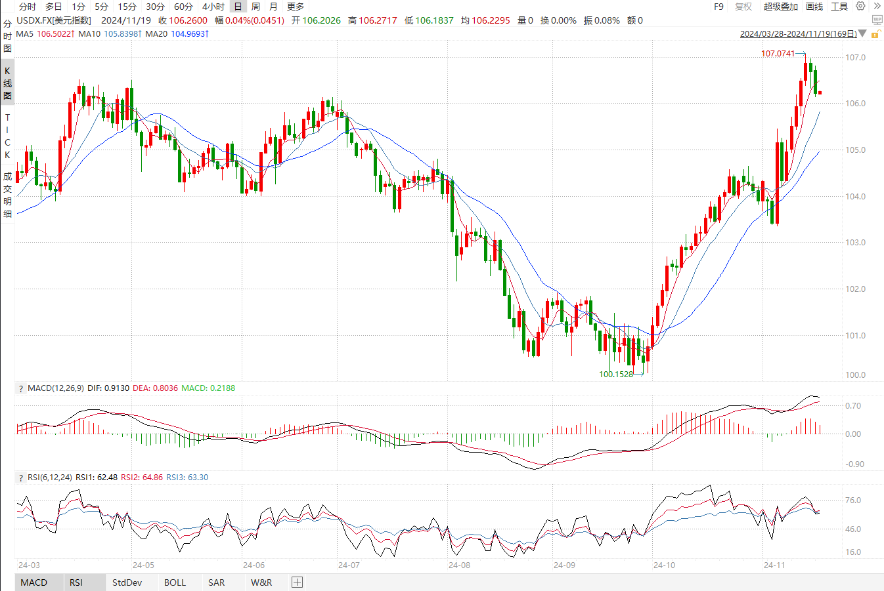

资料来源：wind、瑞达国际

**S&P500**

截至11月19日，标普500指数上涨0.39%至5893.62点；迷你标普500主力合约上涨0.32%至5918.75点。美国三大股指涨跌不一，道指下跌，标普、纳指收涨。经济基本面上，美国10月零售销售环比升0.4%，预期升0.3%，前值从升0.4%修正为升0.8%，消费强劲增加市场对美国经济软着陆的预期，令交易员减少对美联储12月降息的押注。个股层面，受到特朗普团队发展自动驾驶汽车计划的影响，特斯拉大涨超5%，带动标普500指数收高；此外，英伟达将于周三公布三季度财报，投资者将以此评估人工智能浪潮的前景。策略上，建议暂时观望。

图3：S&P500走势图 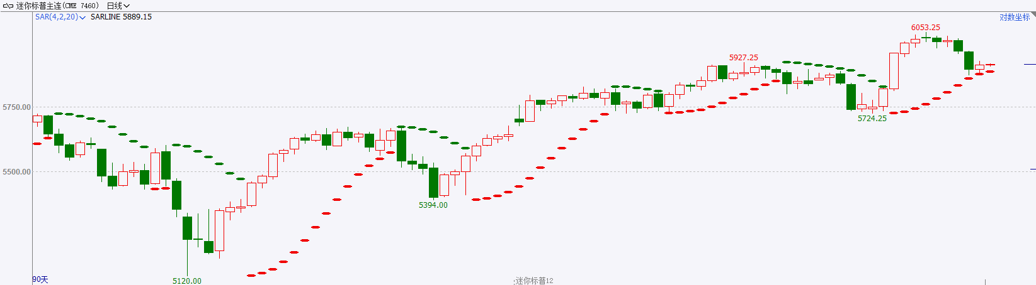

资料来源：wind、瑞达国际

**富时中国A50**

截至11月18日，富时中国A50指数上涨0.34%至13416.57点；新交所富时A50期指主力合约上涨0.9%至13438点。经济基本面，10月份经济数据显示除社会消费品零售总额增速高于预期且较上月有明显加快外，固定资产投资和工业增加值增速均不及预期，同时；10月份金融数据显示，M1同比降幅收窄，为年内首次，但增速仍低于M2，同时，信贷、社融依旧偏弱。政策层面，15日晚间证监会发布正式版本《上市公司监管指引第10号——市值管理》要求长期破净上市公司披露估值提升计划，受政策刺激18日破净股集体上涨，多数银行股由于长期破净受到市场追捧，从而带动银行股占较大权重的A50指数走高。策略上，建议逢低买入。

图4：富时中国A50走势图

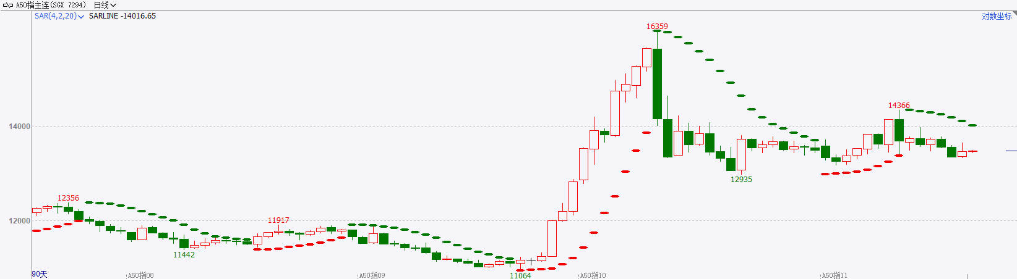

资料来源：wind、瑞达国际

**铜**

观点：隔夜COMEX铜震荡偏强走势，报收4.174美元/磅，涨跌幅+1.58%。国际方面，欧洲央行管委斯图纳拉斯认为，欧洲央行几乎肯定会在12月降息25个基点。他强调，关税可能会对欧洲造成不利影响，在中期可能会引发经济衰退。欧洲央行副行长金多斯表示，明年通胀将回落至目标水平；经济前景面临的风险上升，并且偏向于下行。国内方面，国务院总理李强表示，要把改善民生和扩大内需结合起来，加强各方面协同合作，推进规划创新，完善标准规范，加大好房子建设政策支持力度，抓好城镇老旧小区、城中村和危旧房改造，改善人居环境。库存方面，截至11月18日，LME铜库存为271525吨，环比-350吨；COMEX铜库存89217短吨，环比-21短吨；SHFE每日仓单41529吨，环比+ 4073吨。海外交易所去库，国内小幅累库。美元美债方面，美元指数震荡下跌，盘中一度触及106.81，最终收跌0.44%，报106.21。基准的10年期美债收益率收报4.4210%；对货币政策更敏感的两年期美债收益率收报4.2890%。操作建议，纽铜主力合约轻仓震荡偏弱交易，仅供参考。

图5：铜日线走势图

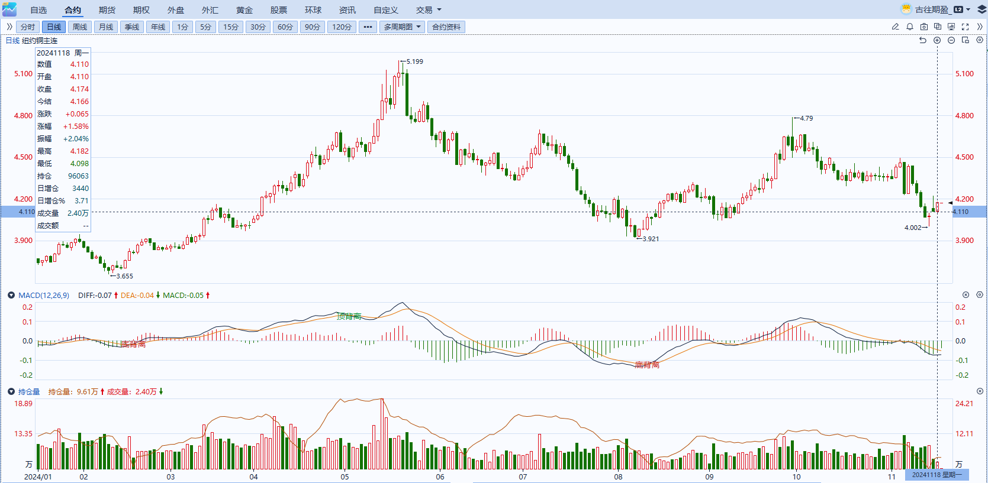

资料来源：同花顺、瑞达国际

**黄金**

消息面：昨日公布的美国NAHB住宅建筑商信心指数上升3点至43，来到七个月高点，得益于销售预期上升，以及对特朗普政府将减轻监管负担的乐观情绪，未来整体住房市场或持续好转。非美国家方面，日本央行行长植田和男表示，日本经济正迈向薪资驱动的持续通胀，并警告不要将借贷成本维持在过低水平，整体发言基调中性偏鹰，并为最早下个月再次加息留下可能。

外盘持仓方面：截至11月18日，SPDR Gold Trust黄金ETF持仓量为871.65吨，较上一交易日增加1.72吨。

往后看，短期内围绕特朗普的相关交易情绪或有所减缓，美元指数及美债收益率或有所回落，贵金属价格或得到相应支撑。操作上建议，日内观望为主，请投资者注意风险控制。

图6：COMEX黄金日线走势图

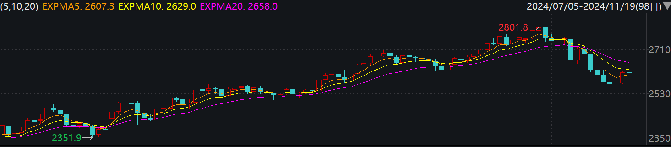

资料来源：wind、瑞达国际

**原油**

美国10月零售销售数据超预期，鲍威尔表示美联储不必仓促放松货币政策，抑制12月再度降息预期，美元指数高位回落。欧佩克联盟将自愿减产措施延长至12月底；消息称美国允许乌克兰使用美国武器打击俄罗斯，俄乌战事呈现升级，地缘局势有望反复；挪威最大油田暂时停产；中国原油加工量继续放缓，全球需求放缓忧虑压制市场，短线原油期价呈现震荡。技术上，SC2501合约考验510区域支撑，上方测试530区域压力，短线呈现震荡整理走势。操作上，建议短线交易为主。

图7：原油（WTI）走势图

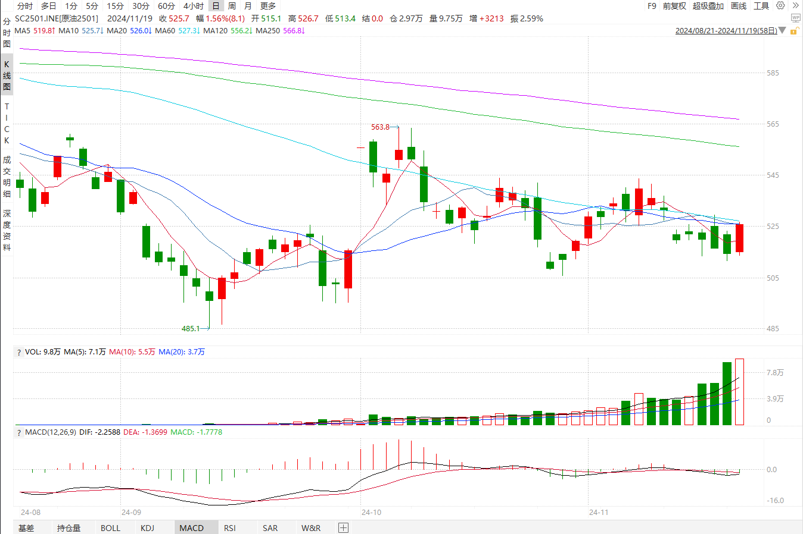

资料来源：Wind、瑞达国际

**ICE原糖**

洲际期货交易所（ICE）原糖期货周一收涨，此前连续六周录得周线下跌，美元指数在上周达到一年高点后回落。交投最活跃的ICE 3月原糖期货合约收盘收涨0.62美分或2.90%，结算价每磅22.20美分。据巴西蔗糖工业协会Unica称，10月下半月巴西中南部地区压榨甘蔗2716.7万吨，同比下滑21.62%；产糖178.5万吨，同比下滑24.3%；24/25榨季截至11月1日中南部累计压榨甘蔗5.66亿吨，同比增加0.88%，累计产糖3737.7万吨，同比增加0.27%。以上数据可以看出，10月下半月巴西产糖量同比降幅明显，当前糖厂收榨累计为38家，上年同期为26家，由于收榨糖厂增加，压榨量下降。不过本榨季巴西糖产量仍超预期。美糖主力价格关注上方压力23.5美分/磅，下方支撑19.0美分/磅。建议3月 ICE 期糖短期观望。

图8：ICE原糖期货主力合约日走势图

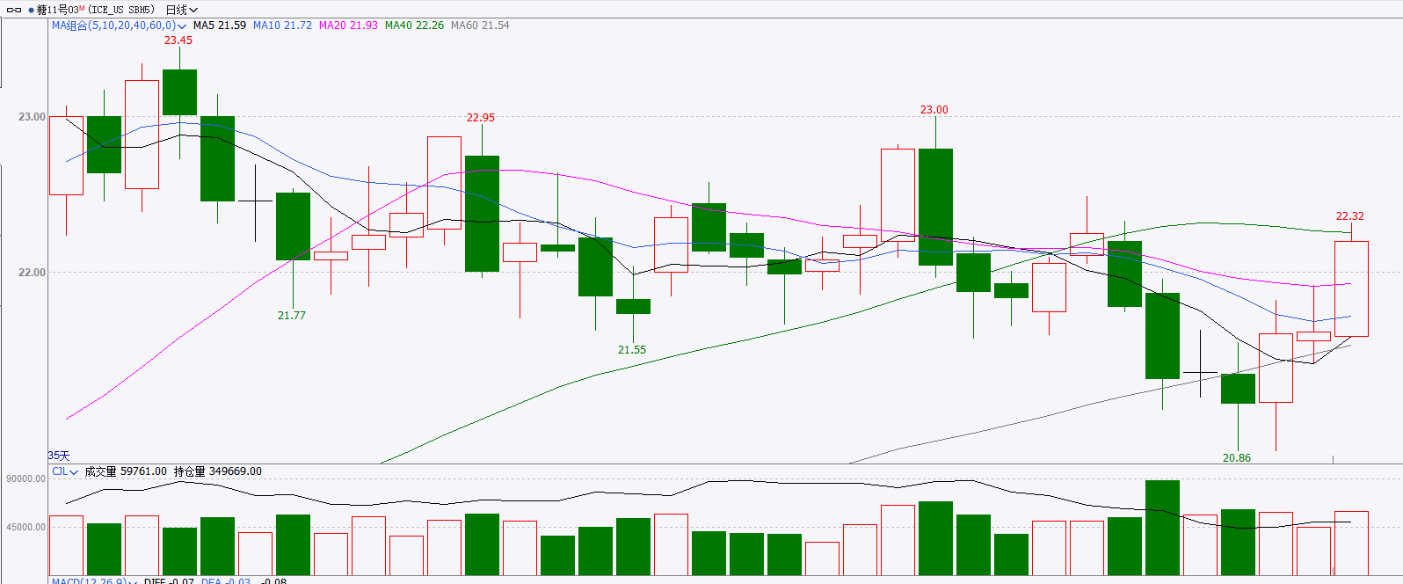

资料来源：wind、瑞达国际

**ICE棉花**

洲际交易所(ICE)棉花期货周一持稳，徘徊在前一交易日触及的三个月低点附近，因美元涨势暂停抵消部分疲弱需求。交投最活跃的ICE 3月期棉收涨0.11美分或0.16%，结算价报69.02美分/磅。美国农业部发布全球棉花供需11月报告，报告显示，2024/25年度全球棉花产量预测值为2529.5万吨，调减10万吨，其中巴基斯坦调减4.4万吨至119.7万吨。全球消费调减11.2万吨至2508.7万吨，全球期末库存调减12.5万吨至1649.3万吨，其中印度调减8.7万吨至202.5万吨，美国调增4.3万吨至93.6万吨，乌兹别克斯坦调增4.3万吨至43.3万吨。2024/25年度全球棉花产量、消费、期末库存预估均调减，数据报告相对利多。

图9：ICE棉花期货主力合约日走势图

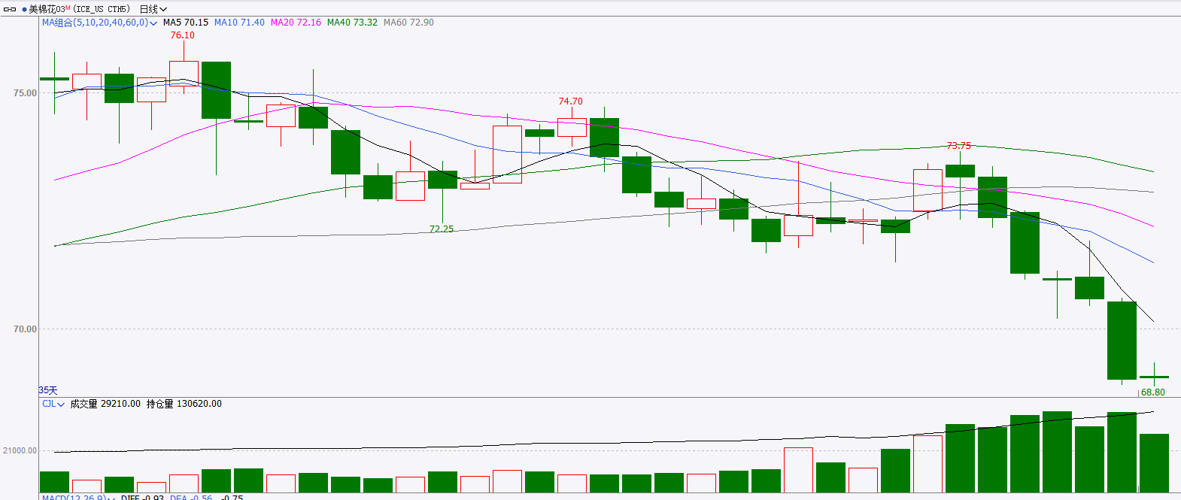

资料来源：wind、瑞达国际

△ 免责声明

此报告由瑞达国际所编制。本报告采用之资料及意见均相信可靠及准确，但本公司并不对各分析或有关资料之可靠性及准确性作出全面性保证。本报告只供客户或读者作参考之用，客户或读者不应完全依靠本报告内容作为投资准则。

本报告之资料及意见如有任何更改，恕不另行通知。本报告并非及并无意图构成任何作价或招揽进行买卖本报告 提及的商品。本公司不会对任何因依靠本报告作出任何买卖而引致之任何损失承担任何责任。



24小时客服电话： 00852 - 25342000/86 - 13603059885

24小时传真电话： 00852 - 25632368

客服邮箱： cs@ruida- int . com

客服QQ： 203195058/2938472186

网址：www. ruida- int . com

地址: 香港湾仔菲林明道8号大同大厦17楼05 - 06室